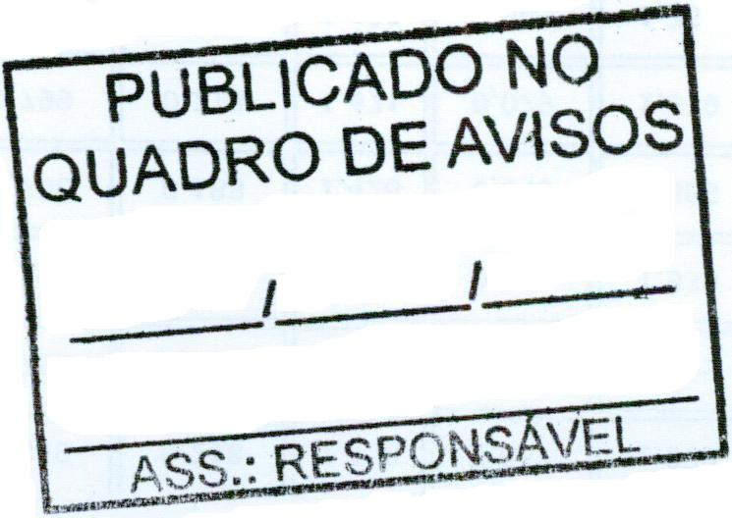
MUNICIPIO DE CARATINGA/MG - Extrato de Resultado – Pregão Presencial Registro de Preço 041/2022. Objeto: Contratação de empresa para fornecimento de equipamentos e suprimentos de informática para atender a todas as secretarias da prefeitura municipal de caratinga. Vencedores com menor preço; 3S COMERCIAL LTDA, Inscrita no CNPJ de nº 39.596.414/0001-60 – Valor de global de R$ 561.283,66 (Quinhentos e Sessenta e Um Mil Duzentos e Oitenta e Três Reais e Sessenta e Seis Centavos); CAMPOS DISTRIBUIDORA DE EQUIPAMENTOS EIRELI - ME, inscrita no CNPJ sob o n° 17.010.855/0001-04 – Valor de global de R$ 100.105,68 ( Cem Mil Cento e Cinco Reais e Sessenta e Oito Centavos); ES LICITAÇÕES REGIONAIS LTDA, inscrito no CNPJ nº 44.506.209/0001-05 – Valor de global de R$ 315.851,54 ( Trezentos e Quinze Mil Oitocentos e Cinqüenta e Um Reais e Cinqüenta e Quatro Centavos); MW NEGÓCIOS LTDA - EPP, inscrito no CNPJ nº 45.862.764/0001-24 – Valor de global de R$ 842.340,00 ( Oitocentos e Quarenta e Dois Mil Trezentos e Quarenta Reais); Caratinga/MG, 02 de Setembro de 2022. Bruno César Veríssimo Gomes – Pregoeiro.

